Löslichkeitsprodukt bei Fällungsreaktionen - Komplexbildung
Gefahrenstoffe
Silbernitrat |  |  | H:272-314-410 |  |  | P: 273-280-​301+330+331-305+351+338-309+310
Salzsäure |  |  | H: 314-335-290 |  |  | P: 234-260-305+351+338-303+361+353-304+340-309+311-501.1
Silberchlorid |  |  | -- |  |  | --
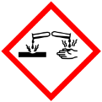 | 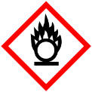 |  |  |  |  |  |  | 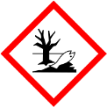

Materialien: Reagenzglas mit Reagenzglasständer, Glaspipette
Chemikalien: Silbernitrat, Salzsäure, Wasser
Durchführung: Ein Spatellöffel Silbernitrat wird in einem Reagenzglas in etwas Wasser gelöst und mit ein paar mL verdünnter Salzsäure (c = 0,1 mol/L) vermischt. Die Beobachtung wird festgehalten. Dann wird konzentrierte Salzsäure zugegeben und die Veränderungen im Reagenzglas beobachtet.
Beobachtung: Beim Zusammengeben von Silbernitratlösung und verdünnter Salzsäure ist ein deutlicher Niederschlag erkennbar. Bei Zugabe von konzentrierter Salzsäure löst sich der Niederschlag wieder.
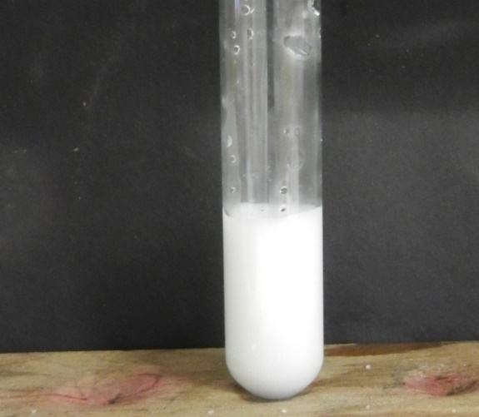
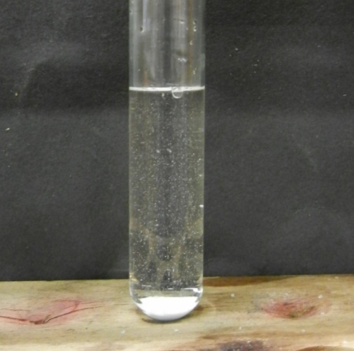

Abb. 3 Silbernitratlösung nach Zugabe verdünnter Salzsäurelösung (links). und anschließender Zugabe von konzentrierter Salzsäure (rechts).

Deutung: In einer ersten Reaktion (1) fällt Silberchlorid bei Zugabe verdünnter Salzsäure aus. Wird zu der Lösung konzentrierte Salzsäure zugegeben bildet sich in einer zweiten Reaktion (2) ein Komplex zwischen den Silber- und Chlorid-Ionen, der in Lösung bleibt. Dadurch werden Silber-Ionen der Lösung „entzogen“ und somit aus der ersten Gleichgewichtsreaktion entfernt. Das Gleichgewicht verschiebt sich auf die Seite der Edukte und Silberchlorid löst sich.
Reaktion 1: ${{Ag}^{+}}_{(aq)}+{{{Cl}^{-}}_{(verd.)}}_{(aq)}→AgCl↓$
Reaktion 2: ${{Ag}^{+}}_{(aq)}+{{{2Cl}^{-}}_{(konz.)}}_{(aq)}→{{\left[{AgCl}_{2}\right]}^{-}}_{(aq)}$

Entsorgung: Die Entsorgung der Lösungen erfolgt in den anorganischen Abfall mit Schwermetallen.
Literatur: Kantonsschule Kreutlingen. (2013). Abgerufen am 12. August 2015 von http://www.ksk.ch/fileadmin/user_upload/fachschaften/biologie/Cambridge_2013/Che13_L%C3%B6slichkeitFaellungLOESUNGEN.pdf

